2020年高考物理100考点最新模拟题千题精练
第四部分 曲线运动
专题4.11匀速圆周运动问题（提高篇）
一．选择题
1．（3分）(2019浙江台州模拟)如图所示，A、B为某小区门口自动升降杆上的两点，A在杆的顶端，B在杆的中点处。杆从水平位置匀速转至竖直位置的过程中，下列判断正确的是（ ）
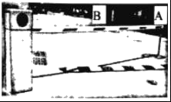
A．A、B两点角速度大小之比2：1 B．A、B两点线速度大小之比2：1
C．A、B两点向心加速度大小之比4：1 D．A、B两点向心加速度大小之比1：4
【参考答案】B
【命题意图】 本题以小区门口自动升降杆为情景，考查匀速圆周运动的角速度与线速度、周期、向心加速度及其相关的知识点。
【解题思路】因为自动升降杆上的两点A、B两点是同轴转动，所以A、B 两点的角速度是相等的，选项A错误；由角速度与线速度关系式v＝rω，可知角速度相等时线速度之比等于半径之比，即A、B 两点线速度大小之比为2：1，选项B正确；由向心加速度公式a＝rω²，可知角速度相等时向心加速度之比等于半径之比，所以A、B 两点向心加速度大小之比 2：1，故CD错误。
2. （2019辽宁沈阳一模）我国高铁技术发展迅猛，目前处于世界领先水平，已知某路段为一半径为5600米的弯道，设计时速为216km/h（此时车轮轮缘与轨道间无挤压），已知我国的高铁轨距约为1400mm，且角度较小时可近似认为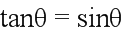，重力加速度g等于10m/s²，则此弯道内、外轨高度差应为（ ）
A. 8cm B. 9cm C. 10cm D. 11cm
【参考答案】B
【名师解析】
要使火车安全通过弯道，则火车拐弯时不侧向挤压车轮轮缘，靠重力和支持力的合力提供向心力，根据向心力公式列式求解；
由题可知：半径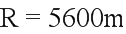，时速为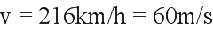；根据牛顿第二定律得：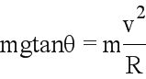
解得：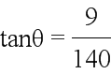 。由题意得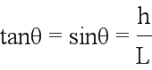，而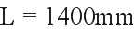，联立得：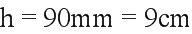，故B正确，ACD错误。
【名师点睛】解决本题的关键理清向心力的来源，结合牛顿第二定律进行求解，注意单位的统一。
3. (2019浙江模拟)如图所示，转动轴垂直于光滑水平面，交点O的上方h处固定细绳的一端，细绳的另一端栓接一质量为m的小球B，绳长l＞h，转动轴带动小球在光滑水平面上做圆周运动，当转动的角速度ω逐渐增大时，下列说法正确的是
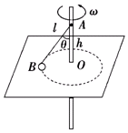
A. 小球始终受三个力的作用 B. 细绳上的拉力始终保持不变
C. 要使球离开水平面角速度至少为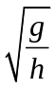 D. 若小球飞离了水平面则线速度为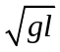
【参考答案】C
【名师解析】当小球角速度较小时，小球受重力、支持力和拉力三个力作用，当小球角速度较大时，小球会脱离水平面，小球受重力和拉力两个力作用，故A错误。小球在水平面内做匀速圆周运动，竖直方向上的合力为零，当小球脱离水平面后，角速度增大时，绳子与竖直方向的夹角变大，拉力变大，故B错误。当小球刚好离开水平面时，受重力和拉力作用，根据牛顿第二定律得，Fcosθ=mg，Fsinθ=mlsinθ·ω²，联立解得ω=，故C正确；v=ωlsinθ=ωhtanθ，选项D错误。
4. （2018湖北荆州中学质检）在高速公路的拐弯处，通常路面都是外高内低．如图所示，在某路段汽车向左拐弯，司机左侧的路面比右侧的路面低一些．汽车的运动可看做是做半径为R的圆周运动．设内外路面高度差为h，路基的水平宽度为d，路面的宽度为L.已知重力加速度为g.要使车轮与路面之间的横向摩擦力(即垂直于前进方向)等于零，则汽车转弯时的车速应等于( )
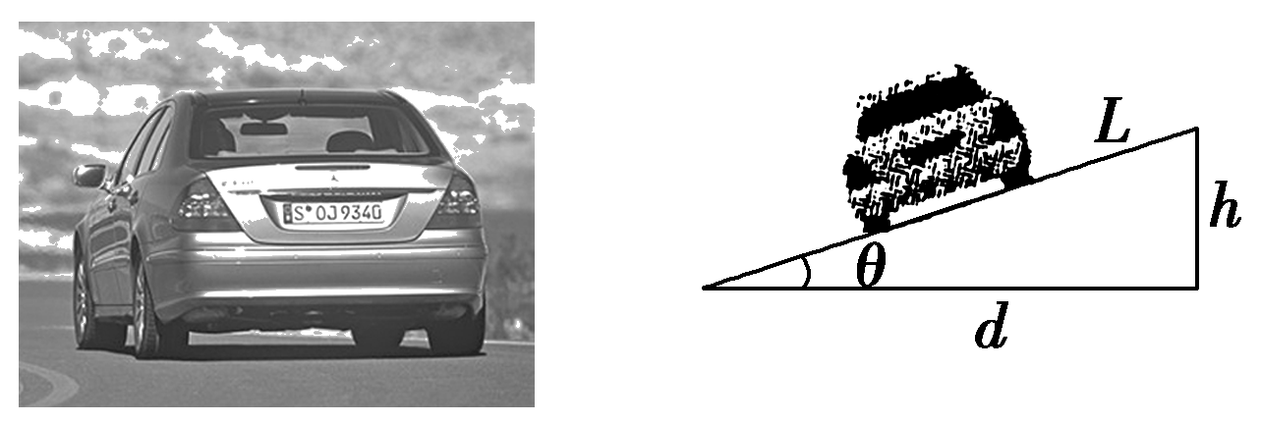
A. B. C. D.
【参考答案】B
【名师解析】要使车轮与路面之间的横向摩擦力(即垂直于前进方向)等于零，重力与支持力的合力等于向心力，mgtanθ=m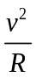，tanθ=h/d，联立解得汽车转弯时的车速v=，选项B正确。
5.质量分别为M和m的两个小球，分别用长2l和l的轻绳拴在同一转轴上，当转轴稳定转动时，拴质量为M和m的小球悬线与竖直方向夹角分别为α和β，如图所示，则( )
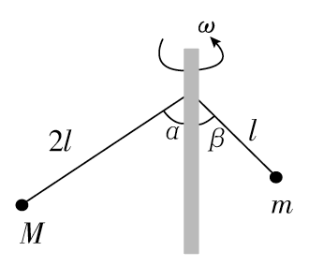
A．cosα＝ B．cosα＝2cosβ
C．tanα＝ D．tanα＝tanβ
【参考答案】 A
【名师解析】 以M为研究对象受力分析，由牛顿第二定律得Mgtanα＝Mω·2lsinα，解得ω＝。同理：以m为研究对象：ω＝。因ω₁＝ω₂，所以2cosα＝cosβ，故A正确。
6.(2018·浙江省名校协作体3月考试)游乐园中的竖直摩天轮在匀速转动时，其每个载客轮舱能始终保持竖直直立状(如图)，一质量为m的旅行包放置在该摩天轮轮舱水平板上。已知旅行包在最高点对水平板的压力为0.8mg，下列说法正确的是( )
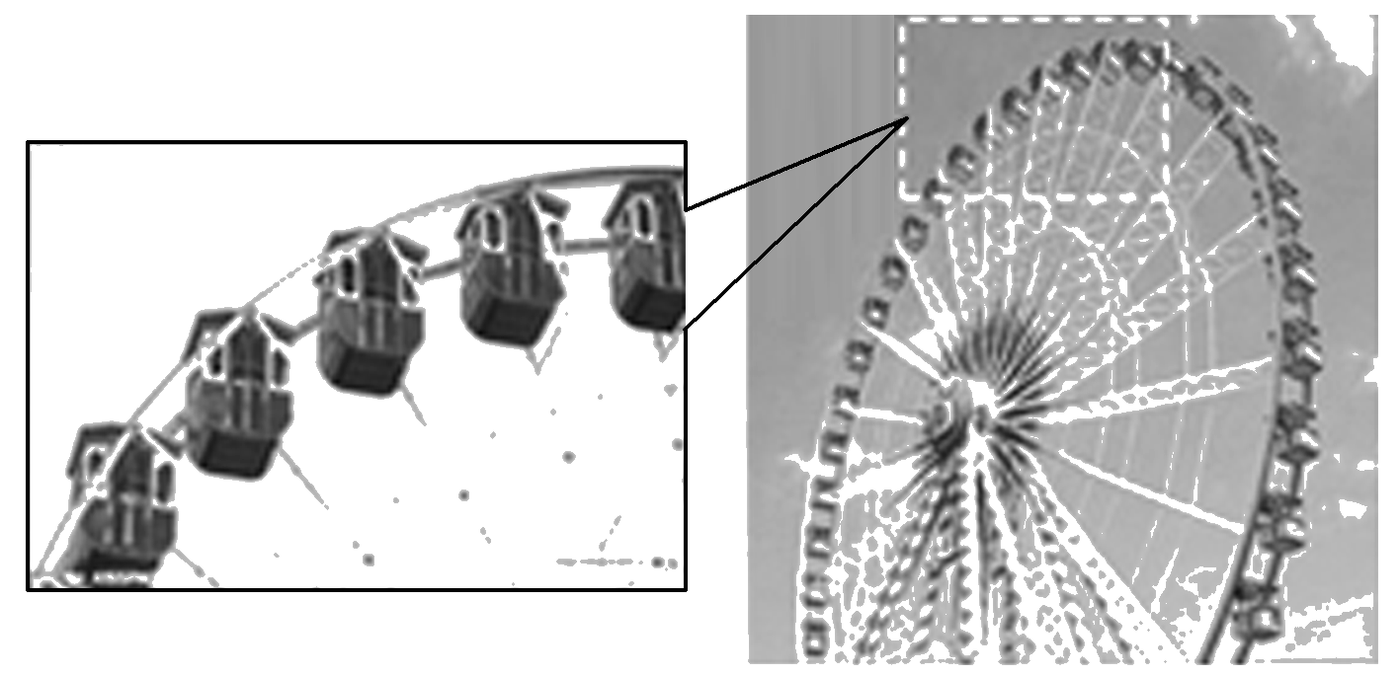

A．摩天轮转动过程中，旅行包所受合力不变

B．旅行包随摩天轮的运动过程中始终受到轮舱水平板的摩擦力作用

C．旅行包随摩天轮运动到圆心等高处时受到的摩擦力为0.2mg

D．旅行包随摩天轮运动的过程中机械能守恒
【参考答案】C
【名师解析】 旅行包跟随摩天轮做匀速圆周运动，旅行包所受合力提供向心力，大小不变，方向时刻在变化，故A错误。旅行包随摩天轮的转动而做匀速圆周运动，合力提供向心力，在最高点与最低点只受到重力和支持力的作用，不受摩擦力，故B错误。在最高点有：mg－F_{N}＝m，且F_{N}＝0.8mg，联立解得m＝0.2mg；旅行包随摩天轮运动到圆心等高处时，由摩擦力提供向心力，则有F_{f}＝m＝0.2mg，故C正确；旅行包随摩天轮运动的过程中动能不变，而重力势能会变，故机械能不守恒，故D错误。
7.如图所示，倾角为30°的斜面连接水平面，在水平面上安装半径为R的半圆竖直挡板，质量为m的小球从斜面上高为处静止释放，到达水平面时恰能贴着挡板内侧运动。不计小球体积，不计摩擦和机械能损失。则小球沿挡板运动时对挡板的压力是( )
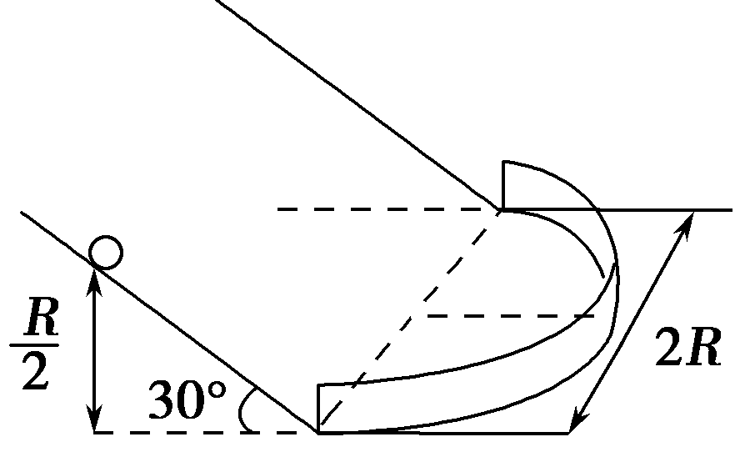
A.0.5mg B.mg C.1.5mg D.2mg
【参考答案】B
【名师解析】 设小球运动至斜面最低点(即进入水平面上的半圆形挡板)时的速度为v，由机械能守恒定律得mg·＝mv²，解得v＝；依题意可知，小球贴着挡板内侧做匀速圆周运动，所需要的向心力由挡板对它的弹力提供，设该弹力为F_{N}，则F_{N}＝m，将v＝代入解得F_{N}＝mg；由牛顿第三定律可知，小球沿挡板运动时对挡板的压力大小等于mg，故选项B正确。
8..如图所示，一光滑轻杆沿水平方向放置，左端O处连接在竖直的转动轴上，a、b为两个可视为质点的小球，穿在杆上，并用细线分别连接Oa和ab，且Oa＝ab，已知b球质量为a球质量的3倍。当轻杆绕O轴在水平面内匀速转动时，Oa和ab两线的拉力之比为( )
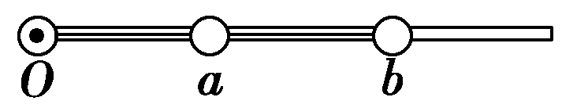
A.1∶3 B.1∶6 C.4∶3 D.7∶6
【参考答案】D
【名师解析】 设a球质量为m，则b球质量为3m，由牛顿第二定律得，
对a球：F_{Oa}－F_{ab}＝mω²x_{Oa}
对b球：F_{ab}＝3mω²(x_{Oa}＋x_{ab})
由以上两式得，Oa和ab两线的拉力之比为F_{Oa}∶F_{ab}＝7∶6，D正确。
9.(多选)如图所示，在水平转台上放一个质量M＝2.0 kg的木块，它与台面间的最大静摩擦力F_{fm}＝6.0 N，绳的一端系住木块，另一端穿过转台的中心孔O(为光滑的)悬吊一质量m＝1.0 kg的小球，当转台以ω＝5.0 rad/s的角速度转动时，欲使木块相对转台静止，则它到O孔的距离可能是( )
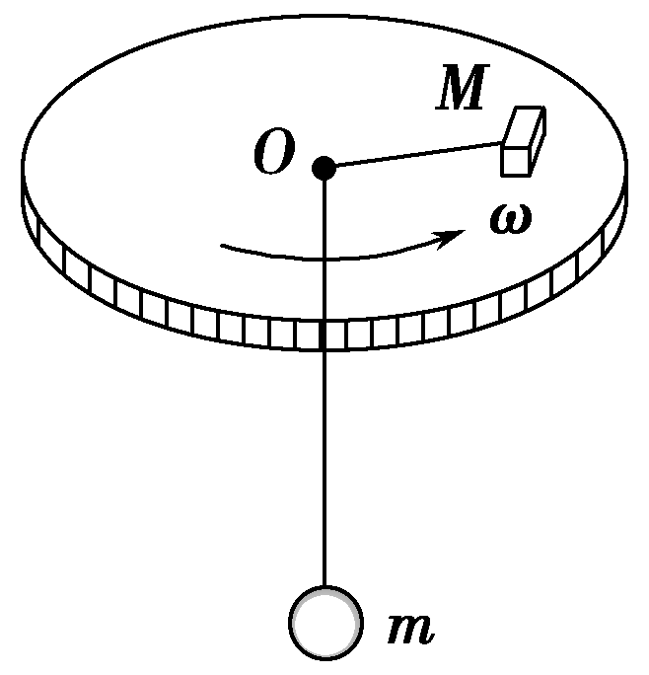
A.6 cm B.15 cm C.30 cm D.34 cm
【参考答案】BC
【名师解析】 转台以一定的角速度ω旋转，木块M所需的向心力与回旋半径r成正比，在离O点最近处r＝r₁时，M有向O点的运动趋势，这时摩擦力F_{f}沿半径向外，刚好达最大静摩擦力F_{fm}，即mg－F_{fm}＝Mω²r₁
得r₁＝＝ m＝0.08 m＝8 cm
同理，M在离O点最远处r＝r₂时，有远离O点的运动趋势，这时摩擦力F_{f}的方向指向O点，且达到最大静摩擦力F_{fm}，即mg＋F_{fm}＝Mω²r₂
得r₂＝＝ m＝0.32 m＝32 cm
则木块M能够相对转台静止，回旋半径r应满足关系式r₁≤r≤r₂。选项B、C正确。
10.如图所示，在光滑水平面上，钉有两个钉子A和B，一根长细绳的一端系一个小球，另一端固定在钉子A上，开始时小球与钉子A、B均在一条直线上(图示位置)，且细绳的一大部分沿俯视顺时针方向缠绕在两钉子上，现使小球以初速度v₀在水平面上沿俯视逆时针方向做圆周运动，使两钉子之间缠绕的绳子逐渐释放，在绳子完全被释放后与释放前相比，下列说法正确的是( )
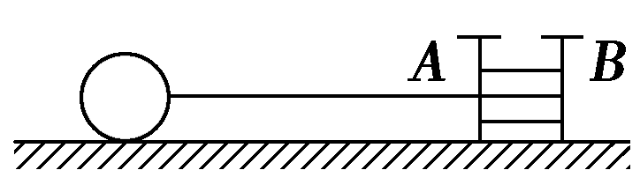
A.小球的线速度变大 B.小球的角速度变大
C.小球的加速度变大 D.细绳对小球的拉力变小
【参考答案】D
【名师解析】 小球以初速度v₀在水平面上沿俯视逆时针方向做圆周运动，小球的线速度不变，选项A错误；由于v＝ωr，两钉子之间缠绕的绳子逐渐释放，小球做圆周运动的半径r增大，角速度减小，选项B错误；由a＝vω可知，小球的加速度变小，选项C错误；由牛顿第二定律可知，细绳对小球的拉力变小，选项D正确。
11.质量为m的小球由轻绳a、b分别系于一轻质木架上的A和C点，绳长分别为l_{a}、l_{b}，如图所示，当木架绕轴BC以角速度ω匀速转动时，小球在水平面内做匀速圆周运动，绳a在竖直方向，绳b在水平方向，当小球运动到图示位置时，绳b被烧断，同时木架停止转动，则( )
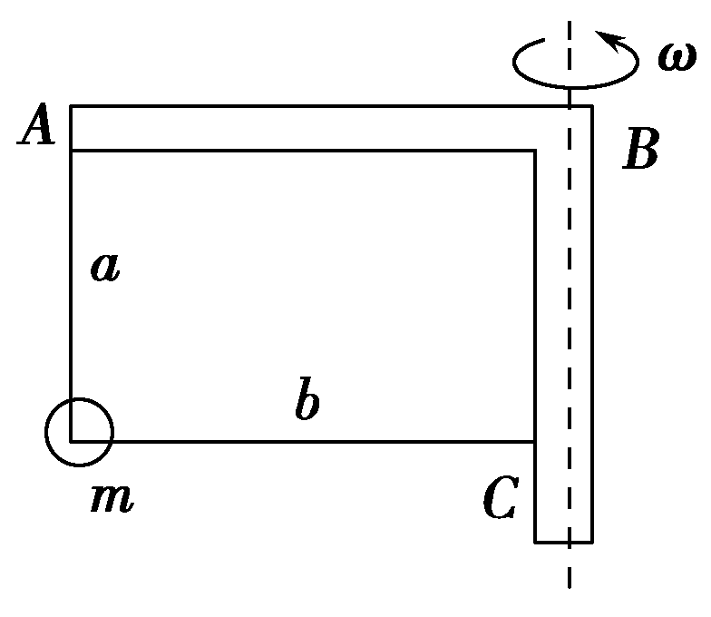
A.小球仍在水平面内做匀速圆周运动
B.在绳b被烧断瞬间，绳a中张力突然增大
C.若角速度ω较小，小球可能在垂直于平面ABC的竖直平面内摆动
D.绳b未被烧断时，绳a的拉力大于mg，绳b的拉力为mω²l_{b}
【参考答案】BC
【名师解析】 根据题意，在绳b被烧断之前，小球绕BC轴做匀速圆周运动，竖直方向上受力平衡，绳a的拉力等于mg，D错误；绳b被烧断的同时木架停止转动，此时小球具有垂直平面ABC向外的速度，小球将在垂直于平面ABC的平面内运动，若ω较大，则在该平面内做圆周运动，若ω较小，则在该平面内来回摆动，C正确，A错误；绳b被烧断瞬间，绳a的拉力与重力的合力提供向心力，所以拉力大于小球的重力，绳a中的张力突然变大了，故B正确。
12.(2015·河北唐山高三一模)如图所示，一个内壁光滑的圆锥筒的轴线垂直于水平面，圆锥筒固定不动，有两个质量相同的小球A和小球B紧贴圆锥筒内壁分别在水平面内做匀速圆周运动，则下列说法中正确的是( )
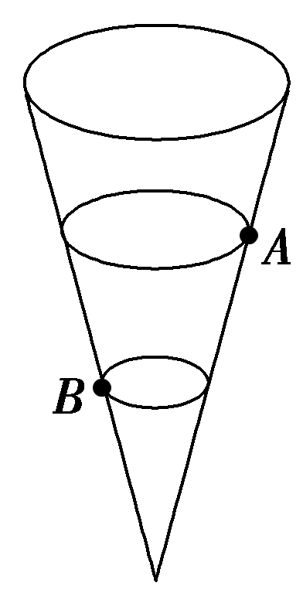
A．A球的线速度必定小于B球的线速度
B．A球的角速度必定大于B球的角速度
C．A球运动的周期必定大于B球的周期
D．A球对筒壁的压力必定大于B球对筒壁的压力
【参考答案】C
【名师解析】两球所受的重力大小相等，支持力方向相同，根据力的合成，知两支持力大小、合力大小相等，D错误；根据F_{合}＝，合力、质量相等，r越大，线速度大，所以球A的线速度大于球B的线速度，A错误；F_{合}＝mω²r合力、质量相等，r越大，角速度越小，A球的角速度小于B球的角速度，B错误；根据F_{合}＝mr，合力、质量相等，r越大，周期越大，A球的周期大于B球的周期，C正确。
13.. (2019·湖南六校联考)如图所示，在某行星表面上有一倾斜的匀质圆盘，盘面与水平面的夹角为30°，圆盘绕垂直于盘面的固定对称轴以恒定的角速度转动，盘面上离转轴距离L处有一小物体与圆盘保持相对静止，当圆盘的角速度为ω时，小物块刚要滑动．物体与盘面间的动摩擦因数为(设最大静摩擦力等于滑动摩擦力)，该星球的半径为R，引力常量为G，下列说法正确的是( )
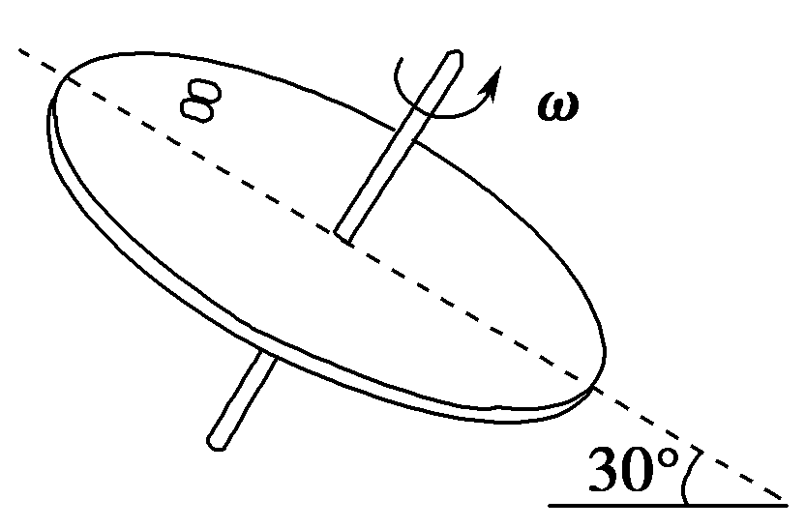
A．这个行星的质量M＝
B．这个行星的第一宇宙速度v₁＝2ω
C．这个行星的同步卫星的周期是
D．离行星表面距离为R的地方的重力加速度为ω²L
【参考答案】 BCD
【名师解析】当物体转到圆盘的最低点，所受的摩擦力沿斜面向上达到最大时，角速度最大，由牛顿第二定律可得μmgcos 30°－mgsin 30°＝mω²L，所以g＝＝4ω²L，绕该行星表面做匀速圆周运动的物体受到的万有引力提供向心力，则G＝mg，解得M＝＝，A错误；行星的第一宇宙速度v₁＝＝2ω，B正确；这个行星的同步卫星的周期与行星的自转周期相同，由G＝mg＝mR得T＝，所以C正确；离行星表面距离为R的地方的引力为mg′＝＝mg，即重力加速度为g′＝g＝ω²L，D正确．
14.如图所示，内壁光滑的竖直圆桶，绕中心轴做匀速圆周运动，一物块用细绳系着，绳的另一端系于圆桶上表面圆心，且物块贴着圆桶内表面随圆桶一起转动，则( )
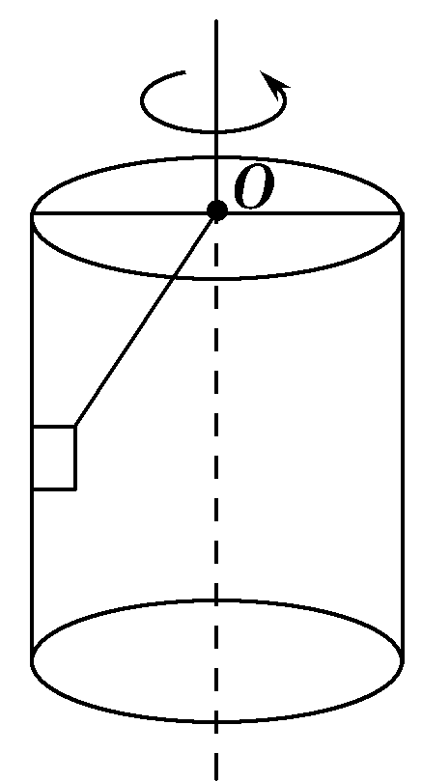
A.绳的张力可能为零
B.桶对物块的弹力不可能为零
C.随着转动的角速度增大，绳的张力保持不变
D.随着转动的角速度增大，绳的张力一定增大
【参考答案】C
【名师解析】 当物块随圆桶做圆周运动时，绳的拉力的竖直分力与物块的重力保持平衡，因此绳的张力为一定值，且不可能为零，A、D项错误，C项正确；当绳的水平分力提供向心力的时候，桶对物块的弹力恰好为零，B项错误。
15.(2018·河南洛阳名校联考)在室内自行车比赛中，运动员以速度v在倾角为θ的赛道上做匀速圆周运动。已知运动员的质量为m，做圆周运动的半径为R，重力加速度为g，则下列说法正确的是( )
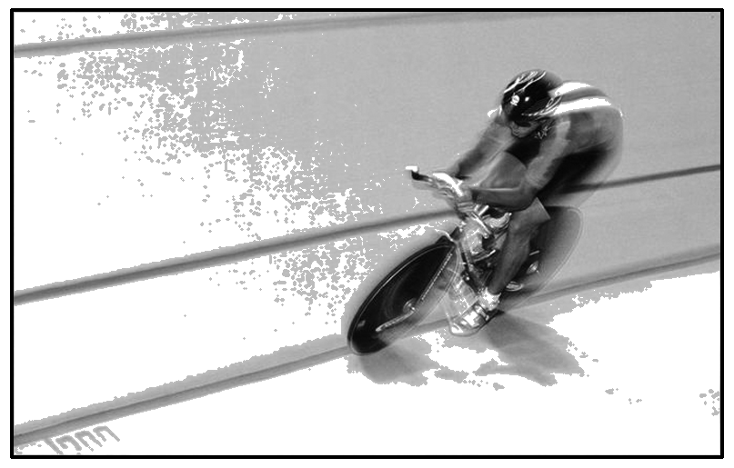
A．将运动员和自行车看作一个整体，整体受重力、支持力、摩擦力和向心力的作用
B．运动员受到的合力大小为m，做圆周运动的向心力大小也是m
C．运动员做圆周运动的角速度为vR
D．如果运动员减速，运动员将做离心运动
【参考答案】B
【名师解析】向心力是整体所受力的合力，选项A错误；做匀速圆周运动的物体，合力提供向心力，选项B正确；运动员做圆周运动的角速度为ω＝，选项C错误；只有运动员加速到所受合力不足以提供做圆周运动的向心力时，运动员才做离心运动，选项D错误。
二．计算题
1. （2019四川成都七中质检）转动装置如图所示，四根轻杆OA、OC、AB和CB与两小球以及一小环通过铰链连接，轻杆长均为l，球的质量均为m，环质量为2m，O端固定在竖直的轻质转轴上，套在转轴上的轻质弹簧连接在O与小环之间，原长为L，装置静止时，弹簧长为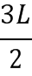，转动该装置并缓慢增大转速，小环缓慢上升。弹簧始终在弹性限度内，忽略一切摩擦和空气阻力，重力加速度为g，求：
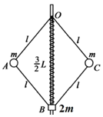
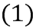弹簧的劲度系数k；
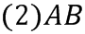杆中弹簧长度为时，装置转动的角速度。
【名师解析】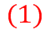装置静止时，设OA、AB杆中的弹力分别为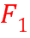、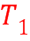，OA杆与转轴的夹角为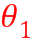。
小环受到弹簧的弹力为：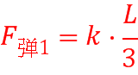
小环受力平衡，则有：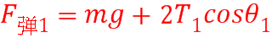
小球受力平衡，则竖直方向有：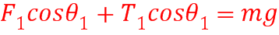
水平方向有：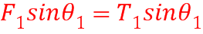
解得：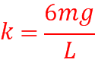。
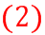弹簧长度为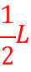时，设OA、AB杆中的弹力分别为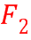、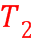，OA杆与转轴的夹角为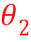。
小环受到的弹力为：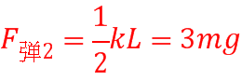
小环受力平衡，有：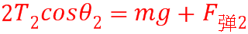，且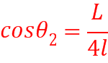
对小球，
竖直方向有：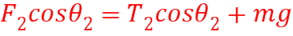
水平方向有：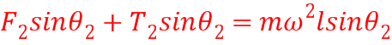，
解得：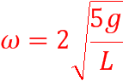。
答：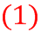弹簧的劲度系数k是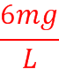。
弹簧长度缩短为时，装置转动的角速度是

